HUMBOLDT-UNIVERSITÄT ZU BERLIN INSTITUT FÜR INFORMATIK
Evaluation der Lehre
Fragebogen zur Vorlesung Management großer Softwareprojekte im WS 2002/03
DOZENT: Prof. Dr. H. Schlingloff
Studiengang: Informatik; Fachsemester: 5. (9 Stud.); 7. (14 Stud.); 9. (6 Stud.)

Es gingen insgesamt 29 ausgefüllte Fragebögen ein.
Die Zahlen in Klammern sind die Anzahl der jeweiligen Kreuze in den Bögen.

1. Haben Sie die Vorlesung regelmäßig besucht?
1=stets (10) 2 (16) 3 (3) 4 (0) 5=nie (0)
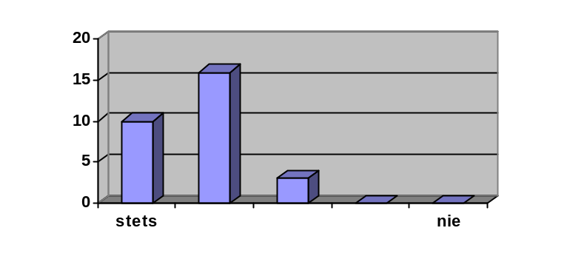
Wieviele Stunden pro Woche verwendeten Sie für die Nachbereitung
Durchschnitt: ohne Übungsaufgaben 1.0, mit Übungsaufgaben 1.6

2. Inhalt der Vorlesung
a. Finden Sie die behandelte Stoffmenge angemessen?
1=zu viel (0) 2 (8) 3 (17) 4 (4) 5=zu wenig (0)
b. Ist für Sie der Stoff zu leicht oder zu schwer?
1=zu leicht (2) 2 (4) 3 (23) 4 (0) 5=zu schwer (0)
c. Ist die Vorlesung aus Ihrer Sicht sinnvoll und nachvollziehbar strukturiert?
1=ja (18) 2 (7) 3 (2) 4 (2) 5=weniger (0)
d. Wurden nicht vorhandene Kenntnisse vorausgesetzt?
1=viele (0) 2 (2) 3 (4) 4 (7) 5=wenige (17)
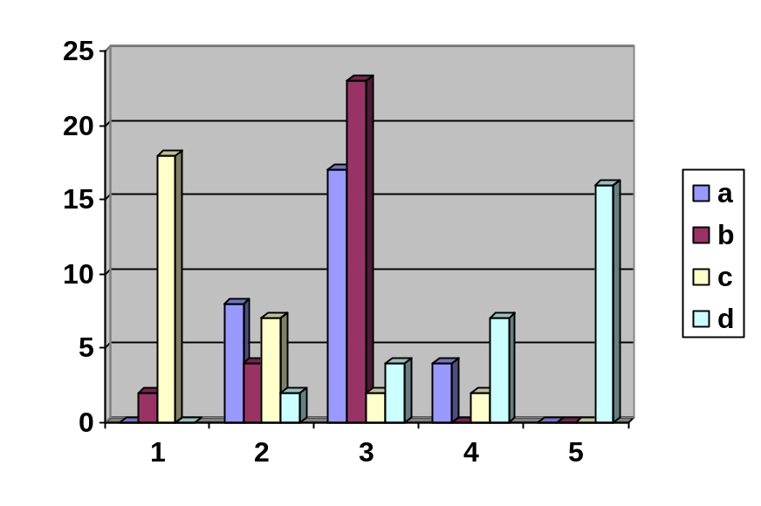
Bemerkungen:
- sehr interessantes Thema, mal was ganz anderes
- der letzte Teil (die letzten drei Wochen) wirkten etwas durcheinander
- lieber weniger Themen behandeln dafür ausführlicher

3. Stil der Vorlesung
a. Kennt sich der Dozent/die Dozentin im behandelten Gebiet gut aus?
1=ja (25) 2 (3) 3 (1) 4 (0) 5=weniger (0)
b. Wirken die Vorlesungen gut vorbereitet?
1=ja (26) 2 (3) 3 (0) 4 (0) 5=weniger (0)
c. Wirkt der Dozent/die Dozentin engagiert?
1=ja (22) 2 (7) 3 (0) 4 (0) 5=weniger (0)
d. Geht der Dozent/die Dozentin angemessen auf Zwischenfragen ein?
1=stets (24) 2 (5) 3 (0) 4 (0) 5=kaum (0)
e. Wird der Stoff zu schnell vorgetragen?
1=zu schnell (0) 2 (5) 3 (21) 4 (3) 5=zu langsam (0)
f. Regt die Vortragsweise zum Zuhören und Mitdenken an?
1=sehr (11) 2 (11) 3 (4) 4 (3) 5=weniger (0)
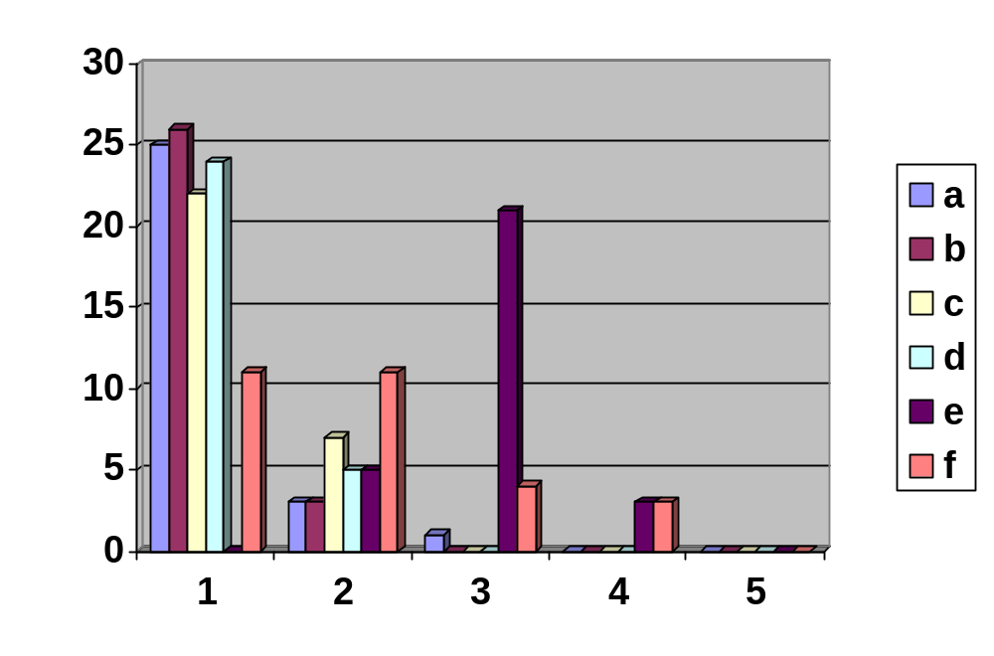
Bemerkungen:
- Zwischen-Übungen sehr unterstützend
- didaktisch sehr gut aufgebaut, danke
- Übungen und Pause sind sehr gut, dadurch bleibt man „wach“
- Übungen sind gut
- Interaktive Planspiele gefallen sehr gut
- Übungen während der Vorlesung finde ich gut, dauern aber oft zu lang
- Die Vorlesung leidet unter den typischen Problemen einer Folien-VL

4. Medieneinsatz
a. Sind Anschrieb, Folien oder Skript im Verhältnis zur Stoffmenge angemessen?
1=zu viel (0) 2 (5) 3 (21) 4 (3) 5=zu wenig (0)
b. Ist das Tafel-, Beamer- oder Folienbild klar strukturiert und übersichtlich?
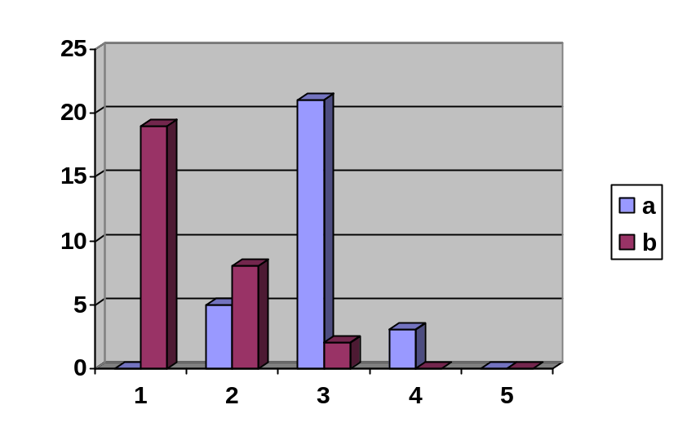1=ja (19) 2 (8) 3 (2) 4 (0) 5=weniger (0)
Bemerkungen:
- Folien sollten bereits vor der Vorlesung zur Verfügung stehen, ansonsten ok
- Folien, die Bilder enthalten, sind sehr überladen und können schlecht gelesen werden
- Stichpunkte auf Folien sind oft nichtssagend bzw. zu allgemein

5. Nutzen aus der Vorlesung
a. Haben Sie viel Neues gelernt?
1=viel (9) 2 (16) 3 (2) 4 (1) 5=wenig (1)
b. Halten Sie das Gelernte für nutzbringend?
1=sehr (15) 2 (11) 3 (1) 4 (2) 5=wenig (0)
c. Wie ist Ihr Gesamteindruck von der Vorlesung?
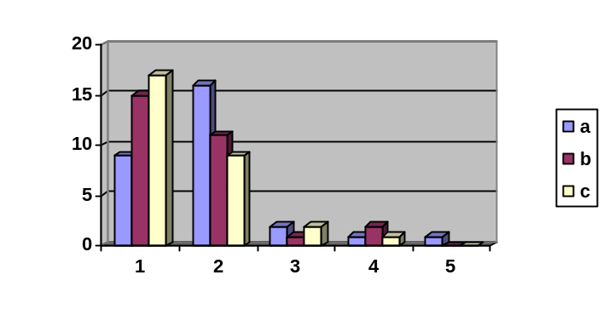1=sehr gut (17) 2 (9) 3 (2) 4 (1) 5=schlecht (0)

Bemerkungen:
- Erfahrungen in Richtung Projektmanagement sind extrem hilfreich und nutzbringend, so etwas fehlte schon lange
- sollte öfter (jährlich) stattfinden, evtl. Teilung in zwei Halbkurse
- spezielle Literaturhinweise abhängig vom Kapitel/Abschnitt
- Die Vorlesung hat mir sehr gut gefallen, insbesondere die interaktiven Übungen

